**El-pris**

El-prisutvecklingen, vårt rörliga energipris utan effektavgift.

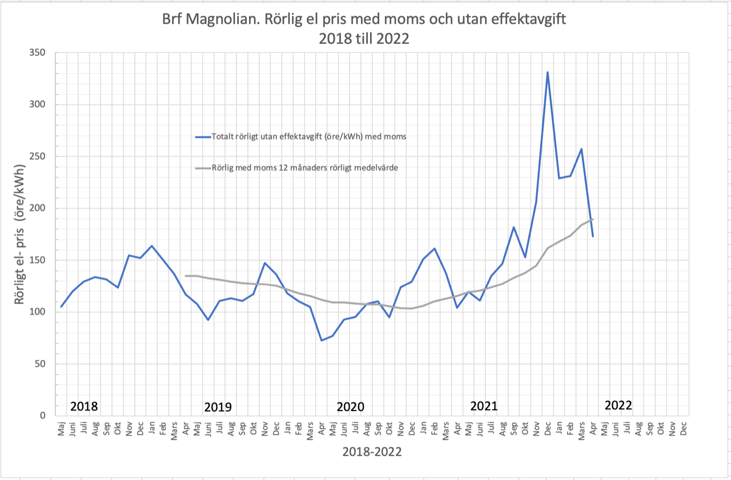



Se även vår hemsida under Föreningen El-priser. Där finns mer information om vårt el-avtal mm.

**Solceller**

Och hur mycket producerar våra solceller?

Om vi tittar 12 månader bakåt och ser över ett års produktion och förbrukning kan vi se att solcells-elen täcker in **51%** av fastighetens förbrukning eller **44%** av alla lägenhetsförbrukningar.

Nu ligger ju inte solcellernas produktion när vi har el-behov utan exportera mycket på sommar till relativt bra pris. Ca 76% av vad vi får betala för elen, 12 månader snitt.

Och att vår investering (516 500 kr) beräknas vara ”återbetald´” om **ca 4 år**

Ett år solcellsproduktion 42 000 kWh (maj-april). Lägenheternas förbrukning 95 000 kWh och Fastighet 82 000 kWh. Exporterat 9 300 kWh är **ca 22%** av total produktion

Installerad effekt ca 50 kW och medel producerad effekt, på 365 dagar 24 timmar, blir 4,8 kW vilket motsvarar ca 10%. Idag har vi uppe i som största produktion 36,5 kW. Max historiskt ca 40 kW